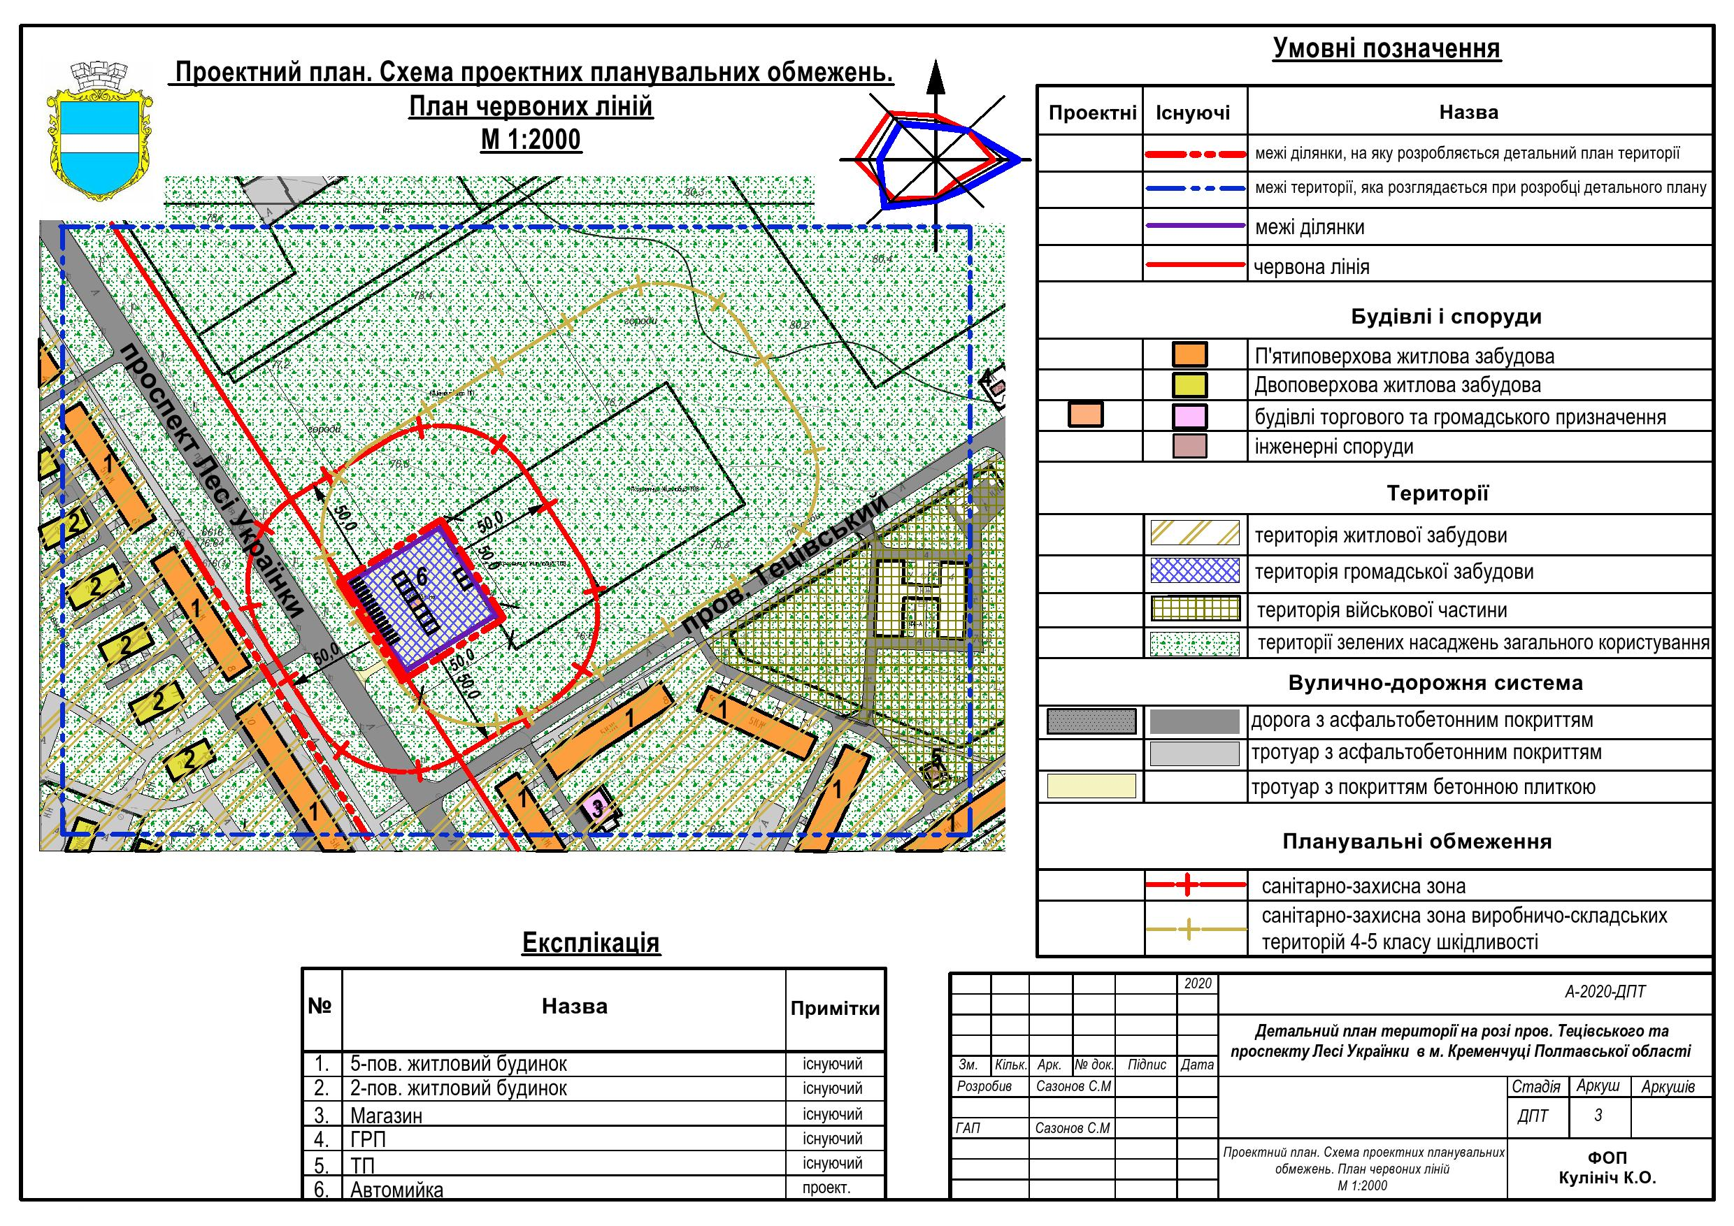
ЗАТВЕРДЖЕНО
Рішення виконавчого комітету
Кременчуцької міської ради
Полтавської області
05.06.2020 № 808

